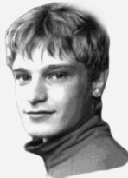
Первенство Самарской области
(дистанция-пешеходная) по спортивному туризму
Соревнования городского округа Самара по спортивному туризму
на пешеходных дистанциях памяти Владимира Михайлова

1 – 2 июня 2024 г. м.р. Красноярский, с. Малая Царевщина

УСЛОВИЯ Соревнований в дисциплине «ДИСТАНЦИЯ – ПЕШЕХОДНАЯ - СВЯЗКА» короткая (спринт)

Класс дистанции - 3 | Количество этапов - 7
Длина дистанции – 1700 м | ОКВ дистанции – 50 мин

- Соревнования проводятся в соответствии с Правилами вида спорта «Спортивный туризм», раздела 3, части 7. Далее пункт Правил, указанный в условиях этапа.
- Заполнение и сдача декларации не требуется.
- На соревнованиях применяется система электронной отметки SPORTident.

Порядок работы с отметкой на дистанции:
 | Станция отметки | Место расположения | Расстояние от станции до чипа, при котором происходит отметка | Примечания
СТАРТ | Бесконтактная станция | на линии старта | при пересечении линии старта | Старт осуществляется по третьему звуковому сигналу стартовых часов
ПРОХОЖДЕНИЕ ЭТАПА | Бесконтактная станция | на выходе из рабочей зоны этапа
СНЯТИЕ С ЭТАПА | контактная станция | у судьи на выходе из рабочей зоны этапа | контактно | Участник должен отметиться самостоятельно
ФИНИШ | Контактная станция | на линии финиша | при пересечении линии финиша

ПЕРЕЧЕНЬ ЭТАПОВ, ПАРАМЕТРЫ, ОБОРУДОВАНИЕ И УСЛОВИЯ ПРОХОЖДЕНИЯ

СТАРТ

Этап 1. Переправа по бревну. ТО1→ТО-2. КВ 6 мин.
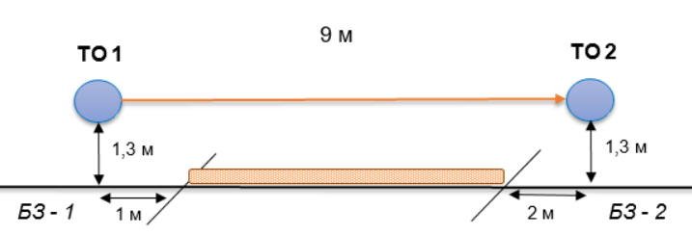
Оборудование:
ИС: БЗ-1, КЛ – начало ОЗ, ТО1 - горизонтальная опора.
ЦС: БЗ-2, КЛ – окончание ОЗ. ТО2 - горизонтальная опора.
КОД – вдоль нитки этапа.
Действия: Движение первого участника ногами по бревну по п.7.14.
Организация перил по п.7.6. Движение второго участника
ногами по бревну по командным перилам по п.7.8.
Снятие командных перил по п.7.6.15.
Обратное движение: По командным перилам по п.7.8. или по КОД

Этап 2. Навесная переправа ТО1 →ТО2 КВ 10 мин.
Оборудование:
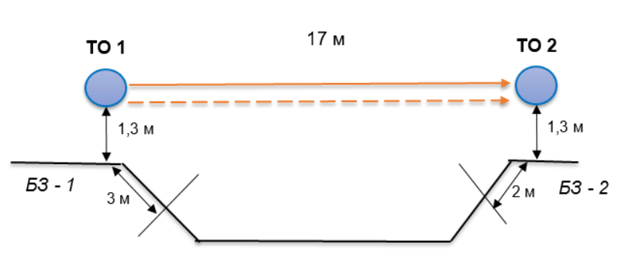
ИС: БЗ-1, КЛ – начало ОЗ, ТО1 - горизонтальная опора.
Судейские двойные перила
ЦС: БЗ-2, КЛ – окончание ОЗ, ТО2 – горизонтальная опора.
Действия:
Движение первого участника по судейским перилам по п. 7.9. Организация
перил по п.7.6. Движение второго участника по командным перилам по п. 7.9.
Снятие перил по п.7.6.15.
Обратное движение: По п. 7.9. по судейским или командным перилам
(допускается без сопровождения)

Этап 3. Подъем по склону. БЗ1→ТО. КВ 6 мин.
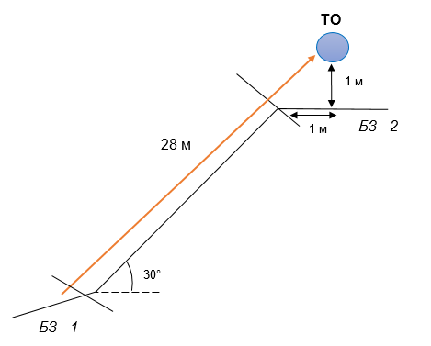
Оборудование:
ИС: БЗ-1, КЛ – начало ОЗ.
Судейские перила
ЦС: БЗ-2, КЛ – окончание ОЗ, ТО – 2 карабина
Действия: Движение первого участника по п. 7.10, движение
второго участника по п.7.11.
Обратное движение: По п.7.10.

Этап 4. Спуск по склону. ТО→БЗ-2. КВ 6 мин.
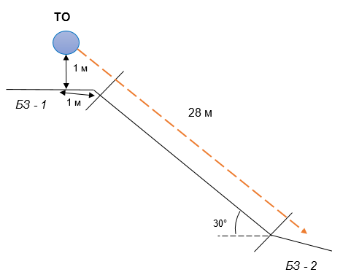
Оборудование:
ИС: БЗ-1, КЛ – начало ОЗ, ТО – 1 карабин.
ЦС: БЗ-2, КЛ – окончание ОЗ.
Действия: Организация перил по п.7.6.
Движение по п.7.10. Снятие перил по п.7.6.15.
Обратное движение: по п.7.10 по командным перилам или по КОД

Блок этапов 5-6-7. Спуск по склону - Подъем по наклонной навесной переправе – Спуск по наклонной навесной переправе. КВ – 12 мин.
Участники преодолевают блок этапов в следующем порядке:

- Первый и второй участник проходят этап 5;
- Освобождают ТО1 от основного специального снаряжения;
- Первый участник проходит этапы 6 и 7;
- Второй участник проходит этапы 6 и 7;
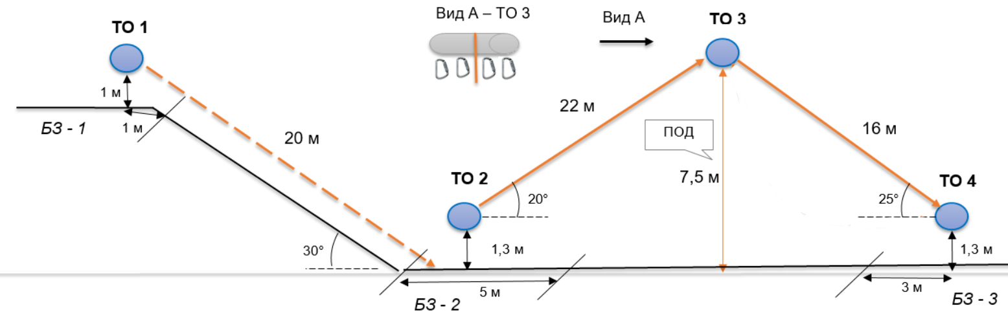

Этап 5. Спуск по склону. ТО1→БЗ-2. | Этап 6. Подъем по наклонной навесной переправе  ТО2 →ТО3 | Этап 7. Спуск по наклонной навесной переправе ТО3 →ТО4
Оборудование:  ИС: БЗ-1, КЛ – начало ОЗ, ТО – 2 судейских карабина.  ЦС: БЗ-2, КЛ – окончание ОЗ.  Действия: Организация перил по п.7.6.  Движение по п.7.10. Снятие перил по п.7.6.15.  Обратное движение: по п.7.10 по командным перилам или по коридору обратного движения | Оборудование этапа:  ИС: БЗ -2, ТО2 –горизонтальная опора. КЛ – начало ОЗ.  Судейские двойные перила  ПОД - Судейские перила для дополнительной самостраховки  ЦС: ОЗ, ТО2 – 2 судейских карабина,  Действия: Движение участников по п.7.9. п.7.9.4.4  Обратное движение: Движение по п. 7.9.4 (в) или по п. 7.9, с дополнительной самостраховкой по п.7.9.4(б) к ПОД. | Оборудование этапа:  ИС: ОЗ, ТО3 –2 судейских карабина.  Судейские двойные перила  ЦС: БЗ-2. ТО4 – горизонтальная опора, КЛ – окончание ОЗ.  Действия. Движение участников по п.п.7.9., 7.9.4 (в).  Обратное движение: По п.п.7.9, 7.9.4(а)

ФИНИШ

